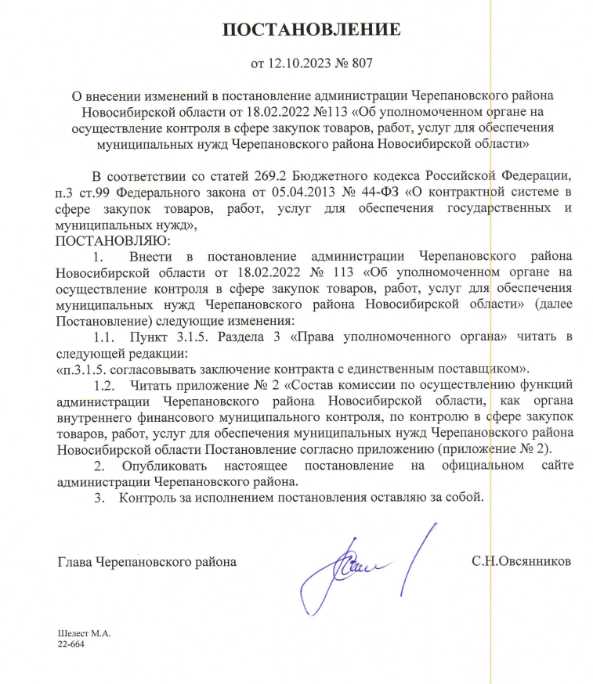

Приложение № 1
к постановлению администрации Черепановского района Новосибирской области от 12.10.2023 № 807

Положение
об уполномоченном органе на осуществление контроля в сфере закупок товаров,
работ, услуг для обеспечения муниципальных нужд Черепановского района Новосибирской области

1. Основные положения
Настоящее Положение разработано в соответствии со ст. 99 Федерального закона от 05.04.2013 № 44-ФЗ «О контрактной системе в сфере закупок товаров, работ, услуг для обеспечения государственных и муниципальных нужд» и определяет задачи и функции администрации Черепановского района по осуществлению контроля в сфере закупок товаров, работ, услуг для обеспечения муниципальных нужд Черепановского района Новосибирской области, как уполномоченного органа.

2. Задачи и функции уполномоченного органа
  - Уполномоченный орган на осуществление контроля в сфере закупок для обеспечения муниципальных нужд Черепановского района (далее – уполномоченный орган) осуществляет контроль в сфере закупок путем проведения плановых и внеплановых проверок в отношении заказчиков, контрактных служб, контрактных управляющих, комиссий по осуществлению закупок и их членов, уполномоченных органов, уполномоченных учреждений при осуществлении закупок для обеспечения муниципальных нужд, в отношении специализированных организаций, выполняющих в соответствии с Федеральным законом от 05.04.2013 № 44-ФЗ «О контрактной системе в сфере закупок товаров, работ, услуг для обеспечения государственных и муниципальных нужд» отдельные полномочия в рамках осуществления закупок для обеспечения муниципальных нужд, а также согласовывает заключение контракта с единственным поставщиком, в порядке, установленном федеральным органом исполнительной власти по регулированию контрактной системы в сфере закупок.
  - Основными задачами уполномоченного органа являются:
    - обеспечение соблюдения требований действующего законодательства в сфере закупок товаров, работ, услуг для обеспечения муниципальных нужд;
    - обеспечение максимальной экономичности и эффективности закупок товаров, работ, услуг для обеспечения муниципальных нужд на основе конкуренции;
    - содействие развитию конкуренции в отношении закупок товаров, работ, услуг для обеспечения муниципальных нужд путем обеспечения справедливого и равного отношения заказчика, уполномоченного органа, осуществляющего функции по определению поставщиков (подрядчиков, исполнителей) для муниципальных нужд или специализированной организации либо конкурсной, аукционной или котировочной комиссии ко всем участникам муниципальной закупки.
  - При осуществлении контрольных функций уполномоченный орган выполняет следующие мероприятия:
    - контроль за проведением процедур определения поставщиков (подрядчиков, исполнителей) на закупку товаров, работ, услуг для муниципальных нужд и координация деятельности в области муниципальных закупок;

    - проведение анализа определения поставщиков (подрядчиков, исполнителей) муниципального заказа на закупку товаров, работ, услуг для муниципальных нужд;
    - оказание методической помощи муниципальным заказчикам по вопросам осуществления закупок;
    - проведение проверок по жалобам поставщиков (подрядчиков, исполнителей) и принятие решений, обязательных для исполнения всеми муниципальными заказчиками, в соответствии с действующим законодательством.

3. Права уполномоченного органа
3. Уполномоченный орган имеет право:
3.1.1. вносить предложения по совершенствованию нормативно-правовой базы, регламентирующей взаимоотношения между участниками муниципальных закупок и процессом определения поставщиков (подрядчиков, исполнителей);
3.1.2. запрашивать и получать у муниципальных заказчиков документы и информацию по всем вопросам, относящимся к формированию закупок товаров, работ, услуг;
3.1.3. мотивированно отклонять предложения муниципальных заказчиков по способу определения поставщиков (подрядчиков, исполнителей) при несоблюдении законодательно установленных норм;
3.1.4. осуществлять контроль за соблюдением действующего законодательства заказчиками, контрактными службами, контрактными управляющими, комиссиями по осуществлению закупок и их членами, уполномоченными органами, уполномоченными учреждениями при осуществлении закупок для обеспечения муниципальных нужд, в отношении специализированных организаций, выполняющих отдельные полномочия в рамках осуществления закупок для обеспечения муниципальных нужд, соблюдение действующего законодательства, путем проведения плановых и внеплановых проверок в установленные сроки;
3.1.5. согласовывать заключение контракта с единственным поставщиком.

4. Порядок организации и проведения проверок
  - Плановые проверки проводятся в соответствии с планом проверок, утвержденным Главой Черепановского района Новосибирской области. В отношении каждого субъекта контроля плановые проверки проводятся не чаще чем один раз в шесть месяцев.
  - План проверок составляется согласно форме, приведенной в приложении к настоящему Порядку.
  - План проверок утверждается на очередной календарный год не позднее 15 декабря года, предшествующего году, на который разрабатывается план проверок.
Внесение изменений в план проверок допускается не позднее чем за месяц месяца до начала проведения проверки, в отношении которой вносятся такие изменения.
План проверок, а также вносимые в него изменения размещаются в единой информационной системе в сфере закупок (далее – ЕИС) и на официальном сайте уполномоченного органа в сети «Интернет» не позднее пяти рабочих дней со дня их утверждения.
  - Внеплановая проверка проводится:
    - в случае обращения участника закупки, общественного объединения или объединения юридических лиц с жалобой на действия (бездействие) субъекта контроля;
    - в случае поступления (наличия) информации о нарушении законодательства Российской Федерации и иных нормативных правовых актов о контрактной системе в сфере закупок товаров, работ, услуг для обеспечения муниципальных нужд, в том числе информации, полученной в результате анализа сведений, содержащихся в ЕИС;
    - в целях контроля за исполнением предписаний, выданных в соответствии с настоящим Порядком.
4.5. Проведение плановой или внеплановой проверки осуществляется комиссией уполномоченного органа по проведению проверки (далее - комиссия) на основании распоряжения администрации Черепановского района Новосибирской области.
  - Не менее половины членов комиссии составляют сотрудники уполномоченного органа. В состав комиссии должно входить не менее трех человек. Комиссию возглавляет председатель комиссии. Уполномоченный орган в случае необходимости вправе обратиться в органы прокуратуры, правоохранительные и иные органы власти с предложением о включении в состав комиссии должностных лиц таких органов.
  - Распоряжение о проведении проверки должно содержать следующие сведения:
-наименование уполномоченного органа;
-состав комиссии с указанием фамилии, имени, отчества (при наличии) и должности каждого члена комиссии;
-предмет проверки (круг вопросов);
-наименование субъекта контроля;
-цель и основания проведения проверки (при проведении внеплановой проверки обосновывается ее проведение с указанием информации о предполагаемом нарушении);
-вид проверки (выездная или документарная проверка);
-проверяемый период;
-дату начала и дату окончания проведения проверки (продолжительность проверки не может быть более 15 календарных дней);
-сроки, в течение которых проводится заседание комиссии и составляется протокол по результатам проведения проверки.
4.8. Уполномоченный орган уведомляет субъект контроля о проведении проверки путем направления уведомления о проведении проверки и копии распоряжения о проведении проверки. Уведомление о проведении плановой проверки направляется не позднее 10 рабочих дней до даты начала проверки. Уведомление о проведении внеплановой проверки направляется не позднее 2 рабочих дней до даты начала проверки.
  - Уведомление о проведении проверки должно содержать следующие сведения:
-предмет проверки (круг вопросов);
-форма проверки (выездная или документарная проверка);
-цель и основания проведения проверки;
-дату начала и дату окончания проведения проверки;
-проверяемый период;
-запрос к субъекту контроля о предоставлении документов и сведений, необходимых для осуществления проверки (перечень);
-информацию о необходимости обеспечения условий для работы комиссии, в том числе предоставления помещения для работы, оргтехники, средств связи (за исключением мобильной связи) и иных необходимых средств и оборудования для проведения проверки.
4.10. Уведомление о проведении проверки и копия распоряжения направляются в форме электронного документа посредством ЕИС.
Одновременно уполномоченный орган размещает уведомление о проведении проверки и копию распоряжения в ЕИС. До ввода ЕИС в эксплуатацию направление уведомления и копии распоряжения может осуществляться иными способами, позволяющими доставить уведомление в срок (почтовое отправление, нарочным, отправление электронного документа на электронную почту субъекта контроля). Изменение состава комиссии, а также сроков осуществления проверки допускаются в исключительных случаях и оформляются распоряжением администрации Черепановского района Новосибирской области. Такое распоряжение подлежит размещению в ЕИС в течение двух рабочих дней со дня его утверждения. Срок проверки может быть продлен только единожды не более чем на 45 календарных дней в исключительных случаях, связанных с необходимостью проведения сложных и (или) длительных исследований, испытаний, экспертиз и расследований.
4.11. При проведении проверки члены комиссии в соответствии с требованиями законодательства Российской Федерации имеют право:
4.11.1. На беспрепятственный доступ к относящейся к предмету проверки территории, помещениям, зданиям субъекта контроля (за исключением жилища сотрудников субъекта контроля) при предъявлении ими служебных удостоверений и распоряжения администрации Черепановского района Новосибирской области;
4.11.2. На беспрепятственное осуществление осмотра относящихся к предмету проверки территорий, зданий и помещений, занимаемых субъектом контроля (за исключением жилища сотрудников субъекта контроля), предметов, документов и информации (сведений), содержащихся на любых ее носителях (в необходимых случаях при осуществлении осмотра производятся фотосъемка, видеозапись, копирование документов);
4.11.3. Истребовать необходимые для проведения проверки документы и сведения (в том числе составляющие коммерческую, служебную, иную охраняемую законом тайну, а также информацию, составляющую государственную тайну, при наличии у членов комиссии соответствующей формы допуска к государственной тайне), включая служебную переписку в электронном виде, необходимые уполномоченному органу в соответствии с возложенными на него полномочиями;
4.11.4. Получать необходимые объяснения в письменной форме, в форме электронного документа и (или) устной форме по предмету проверки (в том числе от лиц, осуществляющих действия (функции) по планированию и осуществлению закупки), осуществлять аудиозапись объяснений, а также фото- и видеосъемку с обязательным уведомлением об этом опрашиваемого лица;
4.11.5. В случае, если для осуществления проверки членам комиссии требуются специальные знания, запрашивать и получать мнение (заключение) специалистов и (или) экспертов.
4.12. Во время проведения проверки лица, действия (бездействие) которых проверяются, обязаны:
4.12.1. Не препятствовать проведению проверки, в том числе обеспечивать право беспрепятственного доступа членов комиссии к территории, помещениям, зданиям с учетом требований законодательства Российской Федерации о защите государственной тайны;
4.12.2. По запросу (письменному или в форме электронного документа) комиссии либо члена комиссии представлять в установленные в запросе сроки оригиналы и (или) копии документов и сведений (в том числе составляющих коммерческую, служебную, иную охраняемую законом тайну, а также информацию, составляющую государственную тайну, при наличии у членов комиссии соответствующей формы допуска к государственной тайне), включая служебную переписку в электронном виде, необходимых для проведения проверки. По требованию должностных лиц субъекта контроля передача запрашиваемых документов и сведений осуществляется на основании акта приема-передачи документов и сведений. Запрос и предоставление запрашиваемых комиссией документов может осуществляться посредством ЕИС;
4.12.3. обеспечивать необходимые условия для работы комиссии, в том числе предоставлять помещения для работы, оргтехнику, средства связи (за исключением мобильной связи) и иные необходимые для проведения проверки средства, и оборудование, указанные в уведомлении о проведении проверки.
4.13. Результаты проведенной проверки рассматриваются на заседании комиссии. Субъект контроля уведомляется о проведении заседания комиссии не позднее, чем за 3 рабочих дня до даты проведения заседания. В этот же срок в ЕИС размещается уведомление о проведении заседания.
4.14. Представители субъекта контроля вправе участвовать в заседании комиссии, давать пояснения и представлять документы, относящиеся к предмету проверки, а также знакомиться с материалами проверки.
  - Заседание комиссии является открытым (могут присутствовать любые граждане), если в материалах проверки отсутствуют сведения, составляющие коммерческую, служебную, иную охраняемую законом тайну, а также информацию, составляющую государственную тайну.
  - Комиссия принимает решения большинством голосов. Председатель комиссии при равенстве голосов имеет право решающего голоса.
  - В случае если по результатам проверки не будут выявлены нарушения субъектом контроля законодательства Российской Федерации и иных нормативных правовых актов о контрактной системе в сфере закупок товаров, работ, услуг для обеспечения государственных и муниципальных нужд комиссия принимает решение об утверждении положительного заключения.
  - В случае установления по результатам проверки нарушения субъектом контроля законодательства Российской Федерации и иных нормативных правовых актов о контрактной системе в сфере закупок товаров, работ, услуг для обеспечения государственных и муниципальных нужд комиссия:
4.18.1. принимает решение о выдаче субъекту контроля обязательного для исполнения предписания об устранения нарушения законодательства Российской Федерации и иных нормативных правовых актов о контрактной системе в сфере закупок товаров, работ, услуг для обеспечения государственных и муниципальных нужд, в том числе об аннулировании определения поставщиков (подрядчиков, исполнителей);
4.18.2. вправе обратиться в суд, арбитражный суд с исками о признании осуществленных закупок недействительными в соответствии с Гражданским кодексом Российской Федерации;
4.18.3. обратиться в правоохранительные органы, в случае выявления в действиях (бездействии) субъектов контроля признаков состава преступления;
4.18.4. направить материалы проверок для возбуждения дела об административном правонарушении в уполномоченный орган в соответствии с законодательством Российской Федерации.
4.19. Предписание уполномоченного органа должно содержать:
-наименование уполномоченного органа;
-дату и место выдачи предписания;
-состав комиссии;
- сведения о решении комиссии, на основании которого выдается предписание;
-наименование, адрес субъекта контроля которому выдается предписание;
-требования о совершении действий, направленных на устранение нарушений законодательства Российской Федерации и иных нормативных правовых актов о контрактной системе в сфере закупок товаров, работ, услуг для обеспечения государственных и муниципальных нужд;
-указание на конкретные действия, которые должен совершить субъект контроля, которому выдано такое предписание, для устранения указанного нарушения;
-сроки, в течение которых должно быть исполнено предписание;
-сроки, в течение которых в уполномоченный орган должно поступить подтверждение исполнения предписания субъектом контроля.
4.20. Комиссией по результатам проверки в течение трех рабочих дней после окончания заседания комиссии оформляется протокол проверки, который должен содержать:
-наименование уполномоченного органа;
-информацию об основания проведения проверки и иную информацию, содержащуюся в распоряжении о проведении проверки;
-информацию о надлежащем уведомлении субъекта контроля о проведении проверки;
- информацию о запрошенных документах и информации у субъектов контроля;
-информацию о предоставлении комиссии документов и информации;
-информацию о выездных мероприятиях и проведенных осмотрах в ходе проверки;
-информацию о результатах анализа полученных документов и информации;
-информацию предварительных выводах, сделанных по итогам проведенных контрольных мероприятий (о наличии и содержании нарушений законодательства или их отсутствии);
-информацию о назначении заседания комиссии и уведомлении всех заинтересованных лиц, размещении уведомления в ЕИС;
-информация о лицах, участвующих и присутствующих в заседании комиссии;
-информация о ходе заседания;
-информация о принятых комиссией решениях с указанием содержания таких решений и результатов голосования членов комиссии;
- информация о выданных предписаниях с указанием их содержания;
-дата составления протокола;
-иная необходимая информация и приложения.
4.21. Протокол подписывается всеми членами комиссии, участвующих в проведении проверки. Член комиссии не согласный с достоверностью сведений, содержащихся в протоколе, вправе отказаться от его подписания, о чем делается соответствующая запись.
4.22. Протокол о результатах проверки и выданные предписания в форме электронных документов, подписанных председателем комиссии, размещаются уполномоченным органом в ЕИС в течение трех рабочих дней со дня их оформления. Сведения, составляющие государственную, коммерческую, служебную, иную охраняемую законом тайну, в единой информационной системе не размещаются.
4.23. Субъект контроля, в отношении которого по результатам проведения проверки выдано предписание, вправе направить комиссии, выдавшей предписание, мотивированное ходатайство о продлении срока исполнения предписания.
4.24. Материалы проверки хранятся уполномоченным органом не менее пяти лет со дня оформления протокола о результатах проверки.

5.Заключительные положения
5.1. До ввода ЕИС в эксплуатацию размещение документов в случаях, предусмотренных настоящим Порядком, осуществляется на официальном сайте уполномоченного органа в информационно-телекоммуникационной сети «Интернет».
5.2. Сотрудники уполномоченного органа и субъектов контроля несут ответственность за соблюдение настоящего Порядка в соответствии с законодательством Российской Федерации.
5.3. Несоблюдение комиссией, членами комиссии положений настоящего Порядка влечет недействительность принятых комиссией решений, выданных предписаний, оформленных протоколов.
5.4. Обжалование решений, действий (бездействия) комиссии может производиться в судебном порядке. Решения, действия (бездействие) комиссии может быть обжаловано руководителю уполномоченного органа.

Приложение № 2
к постановлению администрации Черепановского района Новосибирской области от 12.10.2023 № 807

Состав
комиссии по осуществлению функций администрации Черепановского района Новосибирской области, как органа внутреннего финансового муниципального контроля, по контролю в сфере закупок товаров, работ, услуг для обеспечения муниципальных нужд Черепановского района Новосибирской области

1. Начальник отдела внутреннего финансового контроля администрации Черепановского района Новосибирской области – председатель комиссии;
2. Начальник правового отдела администрации Черепановского района Новосибирской области, заместитель председателя комиссии;
3. Аудитор отдела внутреннего финансового контроля администрации Черепановского района Новосибирской области – секретарь комиссии;
Члены комиссии:
4. Начальник управления экономического развития и торговли администрации Черепановского района Новосибирской области;
5. Главный специалист-юрист администрации Черепановского района Новосибирской области;
6. Аудитор отдела внутреннего финансового контроля администрации Черепановского района Новосибирской области – секретарь комиссии.

к Положению об уполномоченном органе на осуществление контроля в сфере закупок товаров, работ, услуг для обеспечения муниципальных нужд Черепановского района Новосибирской области

УТВЕРЖДЕН
______________________________________________
(фамилия, инициалы и подпись руководителя контрольного органа)
от «_____» ____________________20______г.
МП

ПЛАН
проведения проверок соблюдения заказчиками, контрактными службами, контрактными управляющими, комиссиями по осуществлению закупок и их членами, уполномоченными органами, уполномоченными учреждениями при осуществлении закупок для обеспечения муниципальных нужд, в отношении специальных организаций, выполняющих отдельные полномочия в рамках осуществления закупок для обеспечения муниципальных нужд законодательства Российской Федерации и иных нормативных правовых актов о контрактной системе в сфере закупок товаров, работ, услуг для обеспечения муниципальных нужд Черепановского района Новосибирской области

____________________________________________________________________________________________________________________________
(наименование контрольного органа, структурное подразделение)

№  пп | Наименование субъекта контроля | ИНН субъекта контроля | Адрес местонахождения субъекта контроля | Предмет проверки | Форма проведения проверки (выездная, документарная) | Сроки проведения проверки
 |  |  |  |  |  | Месяц начала проведения проверки | Продолжительность проверки (в рабочих днях)
1.
2.

